Geräteeinsatz für Unterfluranwendung, Revisionsabdeckung

OBO Bettermann

Eigenschaften

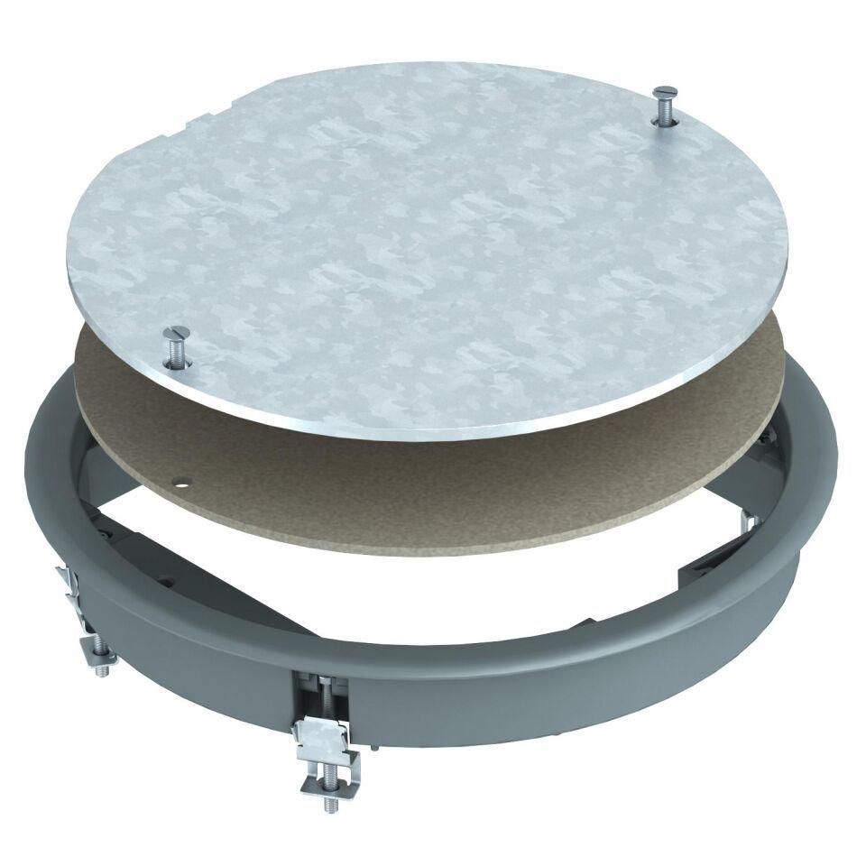

Ausführung

quadratisch, rechteckig, Rund

Farbton

grau, schwarz

Werkstoff

Aluminium-Druckguss, Polyamid (PA)

Außendurchmesser (mm)

234,00 - 324,00

Einbaudurchmesser (mm)

214,00 - 304,00

Bodenpflege

trocken

Rahmenausführung

Teppichschutzrahmen

RAL-Nummer

7011, 9011

Breite Einbaumaß (m)

0,20 - 0,25

Länge Einbaumaß (m)

0,20 - 0,24